O meu livro de apoio ao estudo
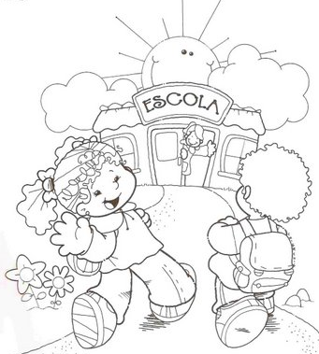
1º ano – 2010/2011

Raquel Rosa

O meu livro de apoio ao estudo
1º ano – 2010/2011

Marcos Filipe Mousinho de Almeida

